招贤煤矿1305工作面掘进期间
冲击地压防治专项设计

研究报告

陕西金源招贤矿业有限公司招贤煤矿
中国矿业大学
二〇一八年九月

项目委托单位：陕西金源招贤矿业有限公司
项目研究单位：中国矿业大学
项目负责人：曹安业
参加人员：
姓 名 职务、职称、学历 项目分工
曹安业 教授 博导 项目总负责
王学渊 硕士研究生 方案制定
温颖远 博士研究生 理论分析
吕国伟 硕士研究生 理论分析
陈 凡 硕士研究生 理论分析
报告编写：王学渊
审 查：曹安业

目 录
前 言 1
Ⅰ 报告编制目的及意义 1
Ⅱ 报告编制依据 1
Ⅲ 报告的指导思想及适用范围 1
1 招贤煤矿及1305工作面概况 3
1.1 1305工作面概况 3
1.2 煤层及其顶底板赋存特征 3
1.3 地质构造情况 5
1.4 瓦斯 5
1.5 煤自燃危险程度 6
1.6 1305工作面冲击地压危险因素 6
1.7 1305工作面冲击危险区域划分 6
2 1305工作面掘进期间防冲优化 8
2.1 防冲优化原则 8
2.2 区段煤柱宽度的确定 9
2.3 巷道掘进速度 10
2.4 掘进巷道贯通位置 10
2.5 巷道采掘设计 11
3 1305工作面掘进期间冲击地压监测预警 12
3.1 钻屑法 12
3.2 在线应力监测 13
3.3 矿压监测 15
4 1305工作面掘进期间冲击地压防治技术 18
4.1 弱及中等冲击危险区域防治 18
4.2 强冲击危险区域防治 20
4.3 掘进巷道贯通解危措施 23
4.4 钻屑法检测及异常区处理 24
5 组织管理与个体防护 26
5.1 防冲队伍建设 26
5.2 人员管理 26
5.3 个体防护 28
5.4 防冲装备 28
5.5 物料管理 28
5.6 冲击地压事故应急处理 29
5.7 冲击地压危险避灾路线 30
6 主要结论 31

前 言

Ⅰ 报告编制目的及意义
招贤井田位于陕西关中北部山区宝鸡市麟游县西北部，西起麟游两亭东，东至麟游杜水河上游的贾家河，南起招贤镇南，北至西弯梁，面积约101.56km²。东西长约7km，南北宽约13km。1305工作面为一采区第三个工作面，位于一采区东翼。该面东至一、三采区大巷保护煤柱线；西至三条开拓大巷（北翼带式输送机大巷、北翼辅助运输大巷、北翼回风大巷）；北至设计的1303工作面风巷；南至1307工作面采空区。走向长1624m，倾斜宽201m，面积0.328km²。1305工作面所属3煤煤层整体趋势西厚东薄，煤厚在5.15～21.05m之间，平均15.42m，煤层产状30～330°，倾角5～13°，平均10°。工作面西南部2煤发育，局部可采，且煤厚厚度变化较大。
招贤煤矿目前1305工作面属于深部开采，且水平地应力较高，煤层厚度变化大及地质构造异常，冲击危险性较高，因此制定合理的冲击危险监测及防治方案、排查冲击危险区域等就显得尤为重要。为进一步加强矿井1305工作面掘进期间冲击地压防治工作，降低冲击地压危害程度，预防冲击地压事故的发生，保证矿井安全生产，根据《煤矿安全规程》等文件规定要求，结合1305工作面掘进地质条件及冲击评价结果，开展招贤煤矿1305工作面防冲专项设计。

Ⅱ 报告编制依据
1）《煤矿安全规程》（2016版）
2）《防治煤矿冲击地压细则》
3）《陕西省煤矿冲击地压防治十条规定》
4）《陕西金源招贤矿业有限公司建矿地质报告》
5）国家关于矿井防治冲击地压的其他管理规定及要求
6）现场收集的相关资料

Ⅲ 报告的指导思想及适用范围
（一） 报告编制的指导思想
1、认真贯彻执行国家安全生产的方针，为保障煤矿的安全生产和煤矿职工的人身安全，分析井下发生冲击地压的主要影响因素，设计有效的冲击地压监测防治措施。
2、深入贯彻落实“安全第一、预防为主、综合治理”的安全生产方针，进一步规范矿井冲击地压技术管理，优化开拓布局，合理集中生产，从源头上避免冲击地压事故的发生；明确责任分工，强化责任落实，严格责任追究制度，确保防冲措施落实到位，最大限度降低冲击地压危险；严格遵循“先解危，后生产”的原则，按照“监测→解危→效果检验→再治理”的基本程序，及时消除冲击危险隐患。
3、认真执行《煤矿安全规程》和《防治煤矿冲击地压细则》中有关防治冲击地压的各项规定，坚持“区域先行、局部跟进、分区管理、分类防治”的防治原则，从区域防范、预测预报、局部解危及安全防护等方面做好冲击地压的预防和治理，保障矿井安全高效生产。
（二） 报告编制涉及的范围
本报告主要是针对招贤煤矿1305工作面掘进期间冲击地压防治技术进行专项设计，为1305工作面掘进提供防冲工作的依据。
本报告主要结论、建议等是以甲方提供的地质资料、矿压资料、工作面规划设计为基础，经过仔细分析、认真讨论而得出的。甲方提供的资料应真实、全面。由于甲方提供的资料不真实、后期采区及工作面规划设计发生改变等造成报告主要结论偏差的，我单位不承担责任。
特此声明。

1 招贤煤矿及1305工作面概况

1.1 1305工作面概况
招贤井田位于陕西关中北部山区宝鸡市麟游县西北部，西起麟游两亭东，东至麟游杜水河上游的贾家河，南起招贤镇南，北至西弯梁，面积约101.56km²。北与招贤井田为邻；东西长约7km，南北宽约13km。
1305工作面为一采区第三个工作面，位于一采区东翼。该面东至一、三采区大巷保护煤柱线；西至三条开拓大巷（北翼带式输送机大巷、北翼辅助运输大巷、北翼回风大巷）；北至设计的1303工作面风巷；南至1307工作面采空区。走向长1624m，倾斜宽201m，面积0.328km²。
1305工作面为丘陵沟壑区，地形变化较大，地面标高1370～1516m。工作面回采煤层底板下限标高+770m，上限标高+900m。
1305工作面掘进计划：先掘进1305工作面机巷，待1307工作面回采结束后，掘进1305工作面风巷，预计2018年11月开始施工。
图1-1 1305工作面布置图

1.2 煤层及其顶底板赋存特征
1）工作面煤层赋存特征
1305工作面所属3煤层整体趋势西厚东薄，煤厚在5.15～21.05m之间，平均约15.42m，煤层产状30～330°，倾角5～13°，平均约10°。工作面西南部2煤发育，局部可采，且煤厚厚度变化较大，发育位置：机巷自P12测点前502m左右，风巷自L5测点前604m左右，层间距0~50m，层间距最大处在切眼附近，约50m左右，2煤在钻孔ZK17-93处最厚，厚度为7.8m，向四周慢慢变薄，最后与3煤合并。
2）煤层顶底板岩性
依据1305工作面周边地质钻孔及邻近工作面回采地质资料综合：
伪顶：本工作面伪顶局部分布，厚度小于1.00m，为炭质泥岩、粉砂岩。伪顶厚度薄，稳定性差，随煤层开采而冒落，属不稳定岩体。
直接顶：煤层直接顶为细砂岩，厚度一般为2.6～6.1m。局部达14.98m，属稳定性较差的岩体。
老顶：煤层老顶为细砂岩和中粒砂岩，局部为泥岩，厚度20m左右 ，一般为中等稳定岩体。
直接底：里段为泥岩，厚度0.41～9.3m；中段为砂质泥岩，厚度1.45m；外段为炭质泥岩，厚度6.8m。
老底：里段分别为中粒砂岩和粉砂岩，厚度分别为13.65m和4.15m；中段分别为粉砂岩和泥岩，厚度分别为18.51m和16.93m；外段分别为炭质泥岩和粉砂岩，厚度分别为17.61m和9.3m。
3）煤层及顶底板物理学性质
据Y1、ZK05-95、ZK17-93、B3、Z04-13、B4、Z12、Z16-89钻孔及相邻部分钻孔对3煤层及顶底板岩石作了物理力学性质试验，其统计结果见下表。
表1-1 3号煤岩组物理力学样测试成果统计表
岩性  项目 |  | 煤层
力  学  性  质 | 干燥抗压强度(Mpa) | 14.7
力  学  性  质 | 饱和抗压强度(Mpa) | 9.4
力  学  性  质 | 抗拉强度(Mpa) | 0.74
力  学  性  质 | 内摩擦角(度) | 34.48
力  学  性  质 | 内聚力(Mpa) | 3.20
力  学  性  质 | 弹性模量(×10⁴Mpa) | 0.594
力  学  性  质 | 泊松比 | 0.27
物  理  性  质 | 天然容重(g/cm³) | 1.33
物  理  性  质 | 干容重(g/cm³) | 1.30
物  理  性  质 | 比重 | 1.44
物  理  性  质 | 孔隙率 | 9.50
物  理  性  质 | 含水率(%) | 6.08
物  理  性  质 | 软化系数 | 0.64

表1-2 煤层顶底板岩石物理力学性质
层位 |  | 岩性 | 物理性质 |  |  |  | 抗压强度 | 抗拉强度 | 抗 剪 强 度 (Mpa)
 |  | 岩性 | 真密度  (kg/m³) | 视密度  (kg/m³) | 含水率  (自然含水)% | 吸水率  (%) | (自然含水)  (Mpa) | 自然含水)  (Mpa) | 内磨  擦角  ф  (°′) | 凝聚  力C  (Mpa)
 |  | 岩性 | 最小-最大  一般 | 最小-最大  一般 | 最小-最大  一般 | 最小-最大  一般 | 最小-最大  一般 | 最小-最大  一般 | 内磨  擦角  ф  (°′) | 凝聚  力C  (Mpa)
3煤 | 顶  板 | 泥岩 | 1.4-2.73  2.51(10) | 1.35-2.61  2.39(10) | 0.80-6.76  2.89(10) | 2.49-21.5  9.64(10) | 8.89-22.59  15.24(4) | 0.16-1.46  0.99(10) | 29.37-39  32.73(10) | 0.74-5.78  3.09(10)
3煤 | 顶  板 | 粉砂岩 | 2786－2799  2793 | 2668 | 0.41－0.71  0.52 | 0.86－1.62  1.11 | 54.00－75.30  64.65 | 3.30－3.50  3.40 | 37°36′ | 4.0
3煤 | 顶  板 | 细砂岩 | 2713－2734  2722 | 2618－2642  2630 | 0.21－0.35  0.30 | 0.56－0.64  0.61 | 69.00－120.3  87.73 | 5.69－10.19  8.01
3煤 | 底  板 | 泥岩 |  |  |  |  | 26.90 | 1.09－1.40  1.25
3煤 | 底  板 | 粉砂岩 | 2672－2683  2677 | 2579－2614  2597 | 0.66－0.72  0.68 | 1.33－1.35  1.34 | 42.60－65.20  53.90 | 1.99－3.85  2.92 | 37°57′ | 3.2
3煤 | 底  板 | 细砂岩 | 2702－2762  2732 | 2639－2651  2645 | 0.47－0.63  0.57 | 0.97－1.85  1.35 | 37.70－64.60  55.43 | 3.75－5.36  4.35 | 38°40′ | 4.4

1.3 地质构造情况
1）褶曲
麦里沟向斜：位于首采区西部，为本矿的主要褶曲构造。两翼岩层倾角不一，北部陡南部缓，为一不对称平缓褶曲。北翼地层倾角14～22°，南翼较平缓地层倾角4～11°。向斜底部3煤层最大埋深700m。轴部煤层近水平。
四郎沟向斜：位于首采区东部，为本矿的主要褶曲构造。两翼岩层都平缓褶曲，轴部煤层近水平。向斜底部3煤层最大埋深840m。
2）断层
根据三维地震资料显示，本工作面内发育NF12和DF14两个正断层，产状和落差分别分NF12∠65°H=0～10m 和DF14∠70°H=0～8m 。切眼位置发育正断层DF15 ∠60°H=0～15m 。

1.4 瓦斯
根据地质情况，全矿井最大相对瓦斯涌出量9.83m³/t，矿井最大绝对瓦斯涌出量为49.64 m³/min，大于40m³/min；矿井为高瓦斯矿井。首采区采煤工作面最大绝对瓦斯涌出量为17.30m³/min，大于5m³/min，预测1305工作面掘进期间回风流中平均绝对瓦斯涌出量为15.33m³/min。施工期间遇断层或其他构造期间可能引起局部瓦斯涌出量增大。

1.5 煤自燃危险程度
依据煤自燃倾向性色谱吸氧鉴定法(GB/T20104-2006)标准，3煤层为Ⅰ类，属容易自燃。1305工作面煤自然危险程度属于容易自然。

1.6 1305工作面冲击地压危险因素
从冲击地压发生机制上讲，促成冲击地压发生的能量可以是集中静载荷，也可以是集中动载荷，但是从根本上讲，都是系统内集中静载荷必须达到临界条件，其中动载荷大多数情况下起到诱发作用。如果系统内集中静载荷不够大，来自于系统外的动载荷传递到静载荷集中区将被消耗，冲击地压一般不会发生。根据以上分析并结合动静叠加理论判断，两类因素都是影响工作面冲击地压发生的重要因素，其中，对集中静载荷发生作用的因素较多，其危险程度相对较高。
从开采深度、煤层冲击倾向性、地质构造及开采技术等方面对1305工作面巷道掘进期间的冲击地压危险影响因素进行分析，得出的主要影响因素为：
（1）1305工作面构造较为发育，易产生集中应力。
（2）1305工作面具有冲击地压发生的临界采深，平均埋深670m。
（3）煤层及顶板具有弱冲击倾向性。
（4）1305工作面风巷掘进，易受到1307切眼处及护巷煤柱应力集中区的影响。
（5）煤层厚度变化区域应力发生异常，冲击危险较高。
（6）底煤区域受高应力影响易发生冲击显现。

1.7 1305工作面冲击危险区域划分
1305工作面掘进期间风巷、机巷及开切眼在掘进中受地质因素影响较大，冲击地压危险指数W_{t}=0.61，均为中等冲击危险。1305工作面掘进期间的冲击危险区域共划分强冲击危险区域5处，中等冲击危险区域7处，弱冲击危险区域4处，工作面掘进阶段冲击危险区域等级划分结果如图1-2所示。
图1-2 1305工作面掘进期间冲击危险区域划分

2 1305工作面掘进期间防冲优化

2.1 防冲优化原则
有冲击危险的煤层开拓或准备巷道、永久硐室、主要上（下）山、主要溜煤巷和回风巷应布置在底板岩层或无冲击危险煤层中，以利于维护和减小冲击危险；开采有冲击危险的煤层，应采用不留煤柱垮落法管理顶板的长壁开采法。
在冲击地压煤层开采过程中，除严格遵守基本原则外，还应遵守以下技术原则：在冲击危险区的煤层中掘进时，必须始终在煤层的保护带范围内进行，确保保护层的宽度不小于3.5倍的采高；煤层应力高度集中时，必须进行解危处理，否则不得进行掘进工作；应避免在支承压力峰值区掘进巷道；煤层巷道应采用宽巷掘进。巷道支护应采用可缩性拱形或环形金属支架，严禁采用混凝土支架和刚性金属支架；上、下分层切眼间距至少应内错5m。每个分层工作面应先于上分层工作面停采线至少5m停采；厚煤层采用一次采全厚大采高回采和综放开采时，尽可能将巷道沿底布置；冲击危险区域因支承压力影响范围的扩大而应将超前支护距离扩大到回采工作面前方80~120m；在一般情况下，掘进与回采工作面的躲炮直线距离不小于300m，躲炮时间大于30分钟，在作业规程中应明确规定躲炮地点；掘进与回采作业规程应包括工作地区的冲击危险级别、地质构造说明与简明图表、上层采动边界位置图、掘进与回采方式、循环进度、支护形式、加强支护的措施与要术、防治冲击地压措施以及发生冲击地压时的应急措施，包括撤人路线等；根据监测结果，在冲击地压危险煤层内划定强危险区，标在采掘平面图上，并在强危险区周围建立警告牌，限制无关人员停留；如果采取的措施不能阻止冲击地压危险的发生、或出现中等以上的危险时，必须停止作业，直到采取有效措施，使之卸压为止。
另外，结合1305工作面掘进期间的实际需要，还需要遵守《煤矿安全规程》（2016版）和《防治煤矿冲击地压细则》相关规定。
根据《煤矿安全规程》（2016版）第二百三十一条和《防治煤矿冲击地压细则》第二十七条规定，开采冲击地压煤层时，在应力集中区内不得布置2个工作面同时进行采掘作业。2个掘进工作面之间的距离小于150米时，采煤工作面与掘进工作面之间的距离小于350米时，2个采煤工作面之间的距离小于500米时，必须停止其中一个工作面，确保两个回采工作面之间、回采工作面与掘进工作面之间、两个掘进工作面之间留有足够的间距，以避免应力叠加导致冲击地压的发生。
根据《防治煤矿冲击地压细则》第三十条规定，严重冲击地压厚煤层中的巷道应当布置在应力集中区外。冲击地压煤层双巷掘进时，2条平行巷道在时间、空间上应当避免相互影响。
根据《防治煤矿冲击地压细则》第三十八条规定，冲击地压煤层内掘进巷道贯通或错层交叉时，应当在距离贯通或交叉点50米之前开始采取防冲专项措施。

2.2 区段煤柱宽度的确定
好的区段煤柱设计不仅要能保证巷道内支护质量和人员设备安全，还要能够降低矿压显现程度与保证围岩稳定。根据研究，屈服煤柱和支撑煤柱都能够有效的保证巷道的稳定性。支撑煤柱的弹性核区较宽，能够支撑住上覆岩层所施加的载荷，煤柱不易发生突然失稳破坏，屈服煤柱在现场的应用表明该技术也能够有效降低巷道内的矿压显现与围岩变形程度，且相比支撑煤柱可节省大量的煤炭。屈服煤柱方法容许巷道和煤柱在侧向支撑压力作用下产生一定的变形，从而把大量的载荷转移到周围的实体煤中，降低自身的应力集中程度，防止大量弹性能积聚后的突然释放造成煤柱型冲击地压的发生。
依据招贤煤矿1305工作面和首采区的实际开采条件，建立FLAC数值模拟模型，模拟过程中先开掘采空区，待采空区基本稳定后，再开掘巷道并在采空区与巷道间形成煤柱。在基本模型的基础上，计划模拟煤柱宽度为4m、6m、8m、9m、10m、11m、13m、15m、17m、19m、22m、25m、29m、33m、37m、41m、45m、50m和55m等不同宽度情况下煤柱及其顶底板中的垂直应力分布，进而对区段煤柱宽度对巷道矿压显现程度的影响进行评估，从而确定最优的区段煤柱宽度，如图2-1所示。
图2-1 不同煤柱宽度围岩垂直应力分布
由图可见，当留设小煤柱时，小煤柱（小于10m）由于位于应力降低区内，煤柱进入塑性状态，所以承受载荷较小，应力峰值向深部转移（巷道侧），当煤柱宽度大于10m以后，煤柱中应力峰值迅速上升，并且开始形成弹性核，但此时的应力集中系数与采空区所形成的应力集中基本相当，当煤柱达到20m~25m左右时，煤柱内应力达到最大值，应力分布性状为单峰值，表明此时采空区与巷道掘进所形成的应力峰值相互叠加最为充分。随着煤柱宽度的进一步加大，煤柱内应力分布逐渐成马鞍状的不对称双峰分布，应力集中程度相应的降低，且煤柱内峰值应力逐渐远离巷道一侧。
由此可见，对于招贤煤矿1305工作面条件而言，从防冲角度考虑，留设小于10m的窄区段煤柱对防冲最为有利，同时也可以节省煤炭资源，或者留设50m以上的宽煤柱，使煤柱具有足够的承载能力。招贤煤矿回采工作面现设计的煤柱宽度约28.5m，煤柱内存在一定应力集中。建议结合瓦斯防治及防灭火要求，合理选择区段煤柱宽度。

2.3 巷道掘进速度
根据其他矿的研究结果，工作面采掘推进速度与矿山震动能量之间存在着明显的关系，即工作面采掘速度越快，产生的矿山震动就越多。一般来讲，当工作面匀速掘进并保持在某一定值内时，冲击地压发生的次数最少。但是，由于开采技术条件的不同，地质构造条件的不同，预防冲击地压发生的最有利的推进速度也不同，需要根据具体条件而定。同时，工作面停掘以后的恢复生产时期，掘进速度突然加速也可能引发冲击地压。因此，建议在工作面掘进过程中尽量匀速持续回采，不要有较长的间歇期，并在以后的掘进过程中通过监测数据的积累和分析确定利于工作面掘进防冲的合理掘进速度，目前根据1305工作面掘进期间的评价结果，建议中等冲击危险区域掘进速度不超过240m/月，强冲击危险区域掘进速度不超过150m/月，其余冲击危险区域按照正常掘进速度进行作业，后期可根据现场实际情况进行调整。

2.4 掘进巷道贯通位置
冲击地压煤层内掘进巷道贯通或错层交叉时，应当在距离贯通或交叉点50米之前开始采取防冲专项措施。巷道掘进过程中迎头前方存在超前支承压力分布，在地应力较高的情况下，如果巷道相向掘进，在贯通或错层交叉之前，在掘进工作面之间的煤柱上会产生应力叠加，而且两侧自由面承载能力小，容易在两掘进工作面引起冲击显现。结合1305工作面掘进期间冲击危险区域划分，选取冲击危险较低的开切眼为巷道贯通区域。区域选择见图2-2。
图2-2 掘进巷贯通区域位置图

2.5 巷道采掘设计
目前1307工作面正处于回采阶段，1305工作面机巷刚开始掘进，两个工作面相向采掘，因此1307工作面和1305工作面机巷采掘期间存在相互扰动影响，为避免应力叠加影响导致冲击地压的发生，并根据《防治煤矿冲击地压细则》第二十七条规定，采煤工作面与掘进工作面之间的距离小于350米时，必须停止其中一个工作面。
另外，为保证1305工作面风巷掘进安全，不受1307采空区顶板活动影响，因此建议在1307工作面回采完毕至少6个月后进行掘进。

3 1305工作面掘进期间冲击地压监测预警
目前常用的冲击地压危险性监测预警方法主要有以下三类：第一类是常规的矿山压力监测方案；第二类是以钻屑法为主的岩石力学方法；第三类是以微震监测为主的地球物理方法。对于1305工作面掘进期间监测主要以第一类和第二类为主，即采取局部监测和定点监测相结合的方法。根据已分析的冲击地压危险性，对掘进工作面进行局部监测，当局部监测发生异常时，采取点监测，进行冲击危险排查，从而采取有针对性的解危措施，以避免冲击危害的发生。
对于1305工作面掘进期间的冲击地压危险监测，考虑到现场实际监测手段，可采用钻屑法监测、在线应力监测、矿压监测法等综合进行，如图3-1所示，并且现场如果出现断锚杆锚索等动力现象可视为有冲击危险。
图3-1 1305工作面掘进期间冲击危险监测预警体系

3.1 钻屑法
钻屑法又称煤粉钻孔法，是在煤层中实施Φ42~44mm钻孔，根据不同的钻孔深度的煤粉量及钻孔过程中动力现象来评价煤岩体中的应力状态，进而监测煤体的冲击危险性。对于一定条件的煤体，在正常应力作用下，不同钻孔深度的煤体的应力状态是不同的，当煤层的应力集中程度增加或应力状态异常时，钻孔的煤粉量将发生改变。
采用钻屑量指标法进行检验，测量钻孔中的钻屑量，以确定煤体中的应力状态和冲击地压危害的危险程度。钻屑法可配合其他监测方法对1305工作面掘进过程中的煤体静载变化进行监测，或对应力在线监测存在较高冲击危险的区域，采用钻屑法对该区域进一步进行重点监测。采用钻屑量指标法进行检验，测量钻孔中的钻屑量及记录动力现象，以确定煤体中的应力状态和冲击地压危害的危险程度。
根据3煤含水率（6.08%）和现场了解，目前钻屑法使用钻屑量指标时效果不佳，因此建议重点关注钻孔过程中的卡钻、吸钻及孔内冲击等动力现象。
监测地点范围及监测点位置：在掘进巷道实体煤侧距离迎头0~50m范围内，迎头布置1个测点，帮部距离迎头分别10m、30m及50m各布置1个监测点，监测范围和监测点位置及间隔可根据现场实际情况进行适当调整。
监测时间间隔：机巷和风巷迎头监测点均需每天监测一次，机巷帮部每天监测一帮，隔天监测另一帮，一天共监测4个点，风巷帮部需每天监测两帮，一天共监测7个点（现场监测过程中应力在线监测可与钻屑监测配合使用，根据实际情况可适当减少钻屑监测点和监测时间间隔）。
图3-2 迎头后方0~50m钻屑监测孔布置图
监测内容：主要监测每米钻孔的钻屑量，单位kg，另外还需记录卡钻、孔内冲击等钻孔动力现象。若监测到的煤粉量超过临界指标，或出现卡钻、吸钻、异响等动力现象，应认为煤体处于临界危险状态，必须立即采取解危措施。
用煤粉量判别工作地点冲击危险性的指标，可参照表3-1的规定，结合实际情况执行。在表3-1所列的钻孔测量深度内，实际钻粉率达到相应的指标或出现钻杆卡死等现象，可判别为所测地点有冲击危险。
表3-1 判别工作地点冲击危险性的钻粉率指标
钻孔深度/煤层厚度（采高） | 1.5 | 1.5～3 | 3
钻粉量指数 | ＞1.5 | 2～3 | ≥4
注：（1）钻粉量指数＝每米实际煤粉量/每米正常煤粉量
（2）正常煤粉量在正常应力区测定

3.2 在线应力监测
在线应力监测技术主要用于测试巷道两侧应力分布及大小、应力峰值位置和支承压力的变化情况，为冲击地压灾害的监测预警、矿山压力的预测预报、巷道布置、工作面支护设计等提供设计和决策依据。
工作面应力在线监测系统（见图3-3），在1305工作面掘进过程中，可通过该系统在线监测巷道围岩应力变化规律，实时反映煤体内的应力变化，及时发现应力超限预警区域，为工作面掘进期间冲击危险区域防治提供依据。
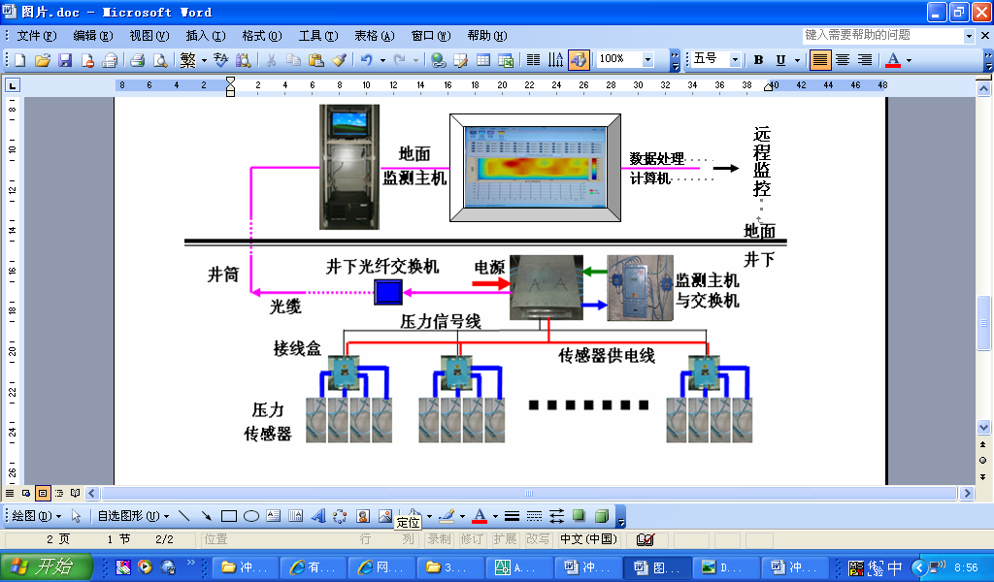
图3-3 工作面应力实时监测预警系统
工作面应力实时监测预警系统采用应力云图的三级预警指标进行冲击危险监测，见图3-。即：① 绿色预警：无冲击危险；② 黄色预警：一组测点达到黄色预警，则在下一检修班在预警测点附近进行钻屑量检验，若煤粉超标或动压明显，则马上进行卸压；若煤粉量正常，并且无动力现象则只需加强观测，重点关注该测点及附近测点的应力变化情况。当监测区域内有两组以上测点达到黄色预警，须在下一检修班在预警测点附近进行卸压。③ 红色预警：当监测区域内一组测点达到红色预警，则在下一检修班在预警测点附近进行冲击危险解危，同时进行钻屑法检验。当监测区域内有两组以上测点达到红色预警，则需要进行停产，采取解危措施，直到测点应力值下降到绿色预警值。
工作面采掘期间，在线应力监测应配合钻屑法对冲击危险情况做综合分析，根据工作面现场实际情况。
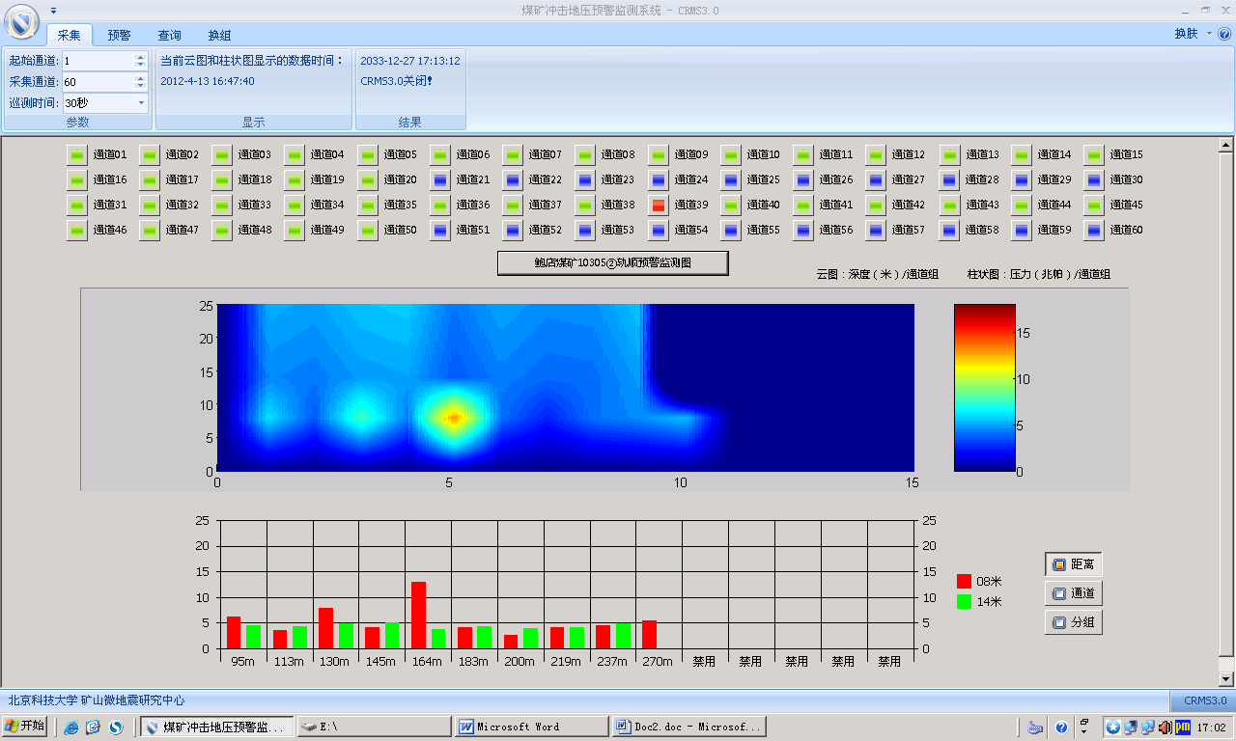
图3-4 实时监测应力场动态云图与冲击危险区
考虑到1305工作面机巷与风巷应力分布特征存在变化，以及监测工作的高效率完成，在不同巷道内提供不同应力在线监测布置方案，建议机巷监测点间距为30m，每组布置一个监测点，埋设深度为9m；考虑到风巷邻近1307采空区，静载应力水平较高，整体冲击危险性较高，监测点间距为20m，同样每组布置一个监测点，埋设深度为9m。压力传感器布置图如图3-5所示。
图3-5 1305工作面压力传感器布置示意图

3.3 矿压监测
矿压监测作为一种常规的煤岩应力与围岩变形监测方法，主要监测指标是巷道围岩活动情况及回采工作面支架工作阻力情况，可为采取矿压控制措施、指导工作面安全生产提供重要依据。
对于掘进工作面，矿压监测主要指标是掘进巷道的围岩变形情况。巷道围岩活动的主要表现是顶板离层、下沉、冒落，两帮片帮、滑移、底鼓等。由于锚杆支护巷道围岩活动状况的隐蔽性，围岩的破坏失稳一般没有明显的预兆，不易被人们察觉，破坏往往具有突发性。
监测内容的选择必须充分考虑到：①巷道围岩的运动状况，从监测数据直接判断围岩是否稳定；②便于观测，易于现场测取。
经研究分析，与巷道两帮围岩稳定有关的监控指标主要有：巷道两帮位移、围岩深部位移、锚杆受力；与巷道顶板稳定有关的监控内容有：顶板下沉量，锚固区内、外的离层值、围岩深部位移、锚杆受力及其分布状况。
密切观察所监测到的巷道围岩变形数据，当巷道围岩变形数据突然增大，当或顶板突然下沉时，需加强支护。
1）巷道表面位移
在巷道内紧跟掘进迎头布置表面位移测站，弱及中等冲击危险区域间隔50m布置一个测点，强冲击危险区域间隔10~25m布置一个测点，可根据现场实际情况调整间距。如图3-6所示，每测站布置两观测断面，相距800mm。
（1）施工步骤
（a）在A、B、C、D四处测点安设短锚杆（可利用现有锚杆做测点），安装方法同普通锚杆；
（b）在A、B点固定专业测绳，C、D点固定专业钢卷尺，测量AB、OA值；
（c）在C、D点固定专业测绳，A、B点固定专业钢卷尺，测量CD、OC值。
（2）精度要求
测量数据的精度为1mm。
图3-6 表面位移测站布置示意图
（3）观测频率
测站布置后，前两星期每天观测1次，之后每星期测量3次，直至巷道基本稳定。
（4）注意事项
（a）顶板和两帮的表面位移观测点处围岩完整；
（b）顶底板观测点连线与两帮观测点连线相互垂直；
（c）测点需醒目标示，注意保护。
2）巷道顶板离层观测
巷道顶板离层的监测采用顶板离层指示仪监测，测站布置在巷道表面位移观测站附近，沿掘进巷道全长安设，其布置如图3-7所示。每个离层仪设2个测点，距离暂时分别定为：2.2m和6.3m（根据实际情况进行调整）。地质构造带、巷道交叉点要适当安设，定期观测顶板稳定情况。
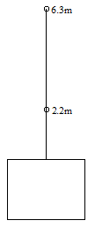
图3-7 顶板离层仪测点布置示意图

4 1305工作面掘进期间冲击地压防治技术
在巷道正常掘进期间，根据冲击地压危险区域划分，对有冲击危险的区域采取适当的预处理措施，并及时利用冲击地压监测手段对其监测，检验治理效果，确保措施起到降低甚至消除冲击危险的目的。同时对于监测到有异常矿压显现的掘进区域，如果检测到钻屑量超过临界指标，或出现卡钻、顶钻等动力现象，或者应力在线监测应力异常区域时有必要采取及时解危措施。
1305工作面巷道掘进期间主要采用煤体大直径钻孔卸压、煤体卸压爆破、底板卸压等措施。

4.1 弱及中等冲击危险区域防治
1）迎头和两帮防治
对于弱及中等冲击危险区域，工作面掘进期间需要对两帮和迎头采用煤体大直径钻孔卸压处理。
迎头施工7个大直径钻孔，双排布置，间距1.6m，中间三个孔水平布置，两侧斜穿煤层，与巷道轴线成10~15°，具体深度及角度根据现场实际情况调整，但需要保证水平卸压范围达到20m，使迎头处于卸压范围，孔径不小于110mm，孔深20m。当迎头至正前卸压孔底部距离小于5m时，施工下一轮钻孔，如此循环，即始终保证掘进迎头正前方至少5m处于卸压范围；
巷道两帮双排布置大直径卸压孔，底排水平布置，上排倾角7~15°，具体角度因煤层厚度不同选择，但要保证水平卸压范围达到20m，孔径不小于110mm，孔深20m，间距2.4m，考虑到综掘机尺寸及接续时间，撤出迎头10~20m，巷道两帮预先采取单排布置大直径卸压孔，待综掘机推过后，补打第二排卸压孔。卸压孔距离底板约0.8m和1.5m。随着掘进面的不断推进，跟进卸压工作，并保证第一排帮部卸压区域与迎头距离不得大于16m，第二排卸压孔与迎头距离不大于50m，布置如图4-1~4-2所示。
（a） 迎头大直径卸压钻孔布置平面图
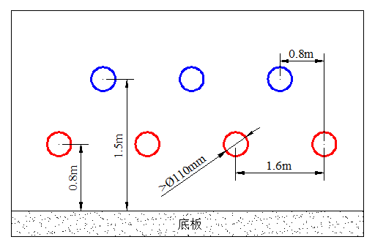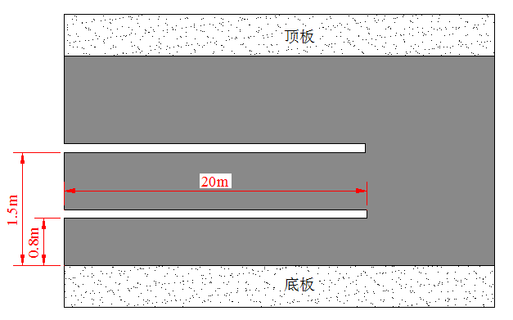
（b） 迎头大直径卸压钻孔布置剖面图
图4-1 迎头大直径卸压钻孔布置图
（a） 帮部大直径卸压钻孔布置平面图
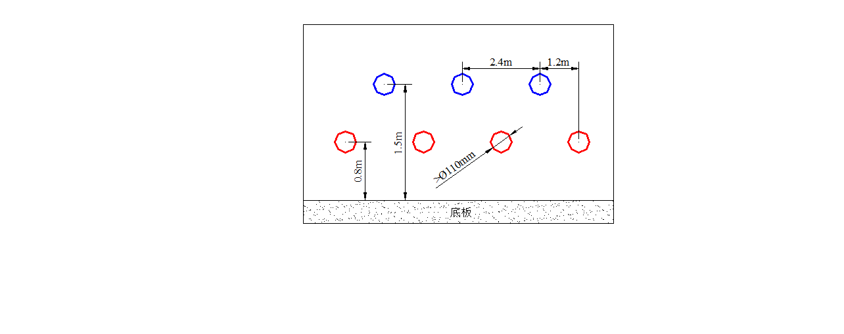 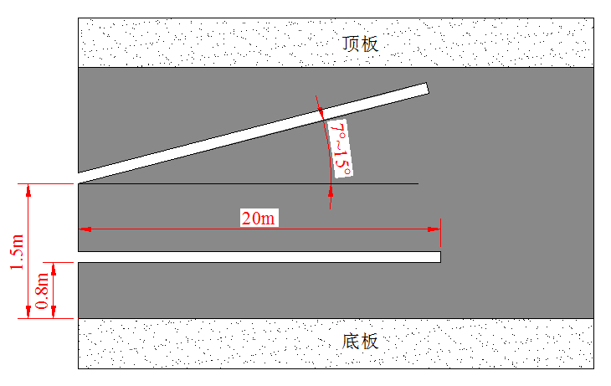 （b） 帮部大直径卸压钻孔布置剖面图
图4-2 帮部大直径卸压钻孔布置图
表4-1 掘进迎头大直径卸压参数
钻孔数量 | 钻孔长度/m | 钻孔倾角/° | 钻孔方位 | 孔径/mm
7 | 水平卸压范围20m | 顺煤层  及斜穿煤层 | 正前方及斜方 | 大于110
表4-2 巷道两帮大直径卸压参数
间距/m | 孔深/m | 角度/° | 孔径/mm | 布置方式 | 距底板/m
2.4 | 水平卸压范围20m | 底排顺煤层布置  上排倾角7~15° | 大于110 | 双排 | 0.8和1.5
2）底板防治
巷道掘进时存在大于1~2m的底煤，此时产生大能量矿震易导致底鼓事故，需要施工底板卸压孔。巷道每隔2.4m在掘进工作面底板施工一个大直径卸压钻孔，钻孔直径不小于110mm，钻孔倾角约45°，施工深度需要穿透底煤至少1m，如图4-3所示。
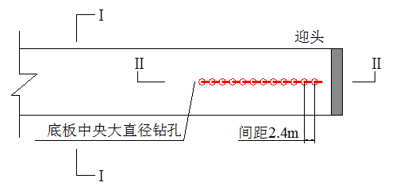
- 钻孔布置平面图
（b）I-I剖面示意图 | （c）II-II剖面示意图
图4-3 底板大直径卸压钻孔布置示意图

4.2 强冲击危险区域防治
1）迎头和两帮防治
根据划定的强冲击危险区域，工作面掘进期间首先需要对两帮和迎头采用煤体大直径钻孔卸压处理。
迎头施工7个大直径钻孔，双排布置，间距1.6m，中间三个孔水平布置，两侧斜穿煤层，与巷道轴线成10~15°，具体角度根据现场实际情况调整，但需要保证水平卸压范围达到20m，使迎头处于卸压范围，孔径不小于110mm，孔深20m。当迎头至正前卸压孔底部距离小于5m时，施工下一轮钻孔，如此循环，即始终保证掘进迎头正前方至少5m处于卸压范围；
巷道两帮双排布置大直径卸压孔，底排水平布置，上排倾角7~15°，具体角度因煤层厚度不同选择，但要保证水平卸压范围达到20m，孔径不小于110mm，孔深20m，间距1.6m，考虑到综掘机尺寸及接续时间，撤出迎头10~20m，巷道两帮预先采取单排布置大直径卸压孔，待综掘机推过后，补打第二排卸压孔。卸压孔距离底板约0.8m和1.5m。随着掘进面的不断推进，不断跟进卸压工作，并保证帮部卸压区域与迎头距离不得大于10~16m，具体可根据现场实际生产情况调整，第二排卸压孔与迎头距离不大于50m，具体布置如图4-4~4-5所示。
（a） 迎头大直径卸压钻孔布置平面图
（b） 迎头大直径卸压钻孔布置剖面图
图4-4 迎头大直径卸压钻孔布置图
（a） 帮部大直径卸压钻孔布置平面图
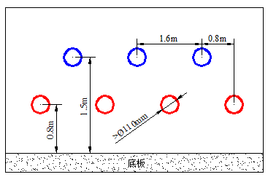
（b） 帮部大直径卸压钻孔布置剖面图
图4-5 帮部大直径卸压钻孔布置图
表4-3 掘进迎头大直径卸压参数
钻孔数量 | 钻孔长度/m | 钻孔倾角/° | 钻孔方位 | 孔径/mm
7 | 水平卸压范围20m | 顺煤层  及斜穿煤层 | 正前方及斜方 | 大于110
表4-4 巷道两帮大直径卸压参数
间距/m | 孔深/m | 角度/° | 孔径/mm | 布置方式 | 距底板/m
1.6 | 水平卸压范围20m | 底排顺煤层布置  上排倾角7~15° | 大于110 | 双排 | 0.8和1.5
如果采取大直径钻孔进行卸压处理，卸压后若仍存在冲击危险性，则采取煤体卸压爆破。在实体煤侧监测危险区域前后各20m进行爆破卸压解危，迎头和帮部炮眼布置在两个大直径卸压钻孔中间，具体如图4-6所示。
图4-6 巷道钻屑异常区域卸压爆破钻孔布置图
爆破参数：煤帮炮眼采用煤粉钻、麻花钻杆配合φ42mm钻头施工。炮眼距底板1.2m，眼深10m，间距5m，单排布置，炮眼角度平行于底板、垂直于煤帮。每孔采用正向装药，封孔长度5m，装药量3.0kg。煤体卸压爆破装药图如图4-7所示，卸压爆破后要用钻屑法再次检查卸压效果，如果卸压爆破范围钻屑量监测数值仍超过临界值或在钻进过程中有仍动力现象，则应进行第二次爆破，直至解除冲击危险为止
1—脚线；2—雷管；3—炮泥；4—炸药卷
图4-7 煤体卸压爆破装药示意图
2）底板防治
在留底煤区域区域巷道每隔1.6m在掘进巷道中央底板施工三个大直径卸压钻孔（孔间距均匀布置，可根据现场实际巷道情况调整间距），钻孔直径不小于110mm，钻孔倾角45°，施工深度需要穿透底煤至岩石位置，如图4-8所示。
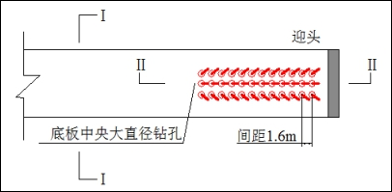
（a）钻孔布置平面图
（b）I-I剖面示意图 | （c）II-II剖面示意图
图4-8 底板大直径卸压钻孔布置示意图

4.3 掘进巷道贯通解危措施
根据《防治煤矿冲击地压细则》第三十八条规定，冲击地压煤层内掘进巷道贯通或错层交叉时，应当在距离贯通或交叉点50米之前开始采取防冲专项措施。
在巷道还剩余50m贯通时，从两个掘进面分别沿掘进方向打入长度30~35m的大直径钻孔卸压，孔径不小于110mm，使煤体核心部位卸压完全。并采用钻屑法检验煤体卸压效果，如未达到卸压要求，补打长度为30m的大直径卸压孔，孔径不小于110mm。在最后阶段巷道贯通期间，开切眼应加强支护，在原有锚网索支护基础上，加4排单体液压支柱支护，同时加顶梁和底梁。具体巷道贯通卸压示意图如图4-9所示。
图4-9 开切眼贯通解危措施示意图

4.4 钻屑法检测及异常区处理
1）迎头检测方案
在待检测地点采用10m深钻屑孔检测，频度为每天检测一次。
根据钻屑检测情况进行处理。
①如果钻屑指标检测结果正常，则正常掘进；
②如果检测孔煤粉超标或有动力现象（有孔冲击和煤炮），则在迎头施工一个20m深卸压孔；再次进行检测，若指标正常，则正常掘进，否则继续卸压直到指标正常。
2）帮部检测方案
迎头后方冲击危险监测与卸压效果检测范围为距迎头50m范围，在距离迎头10m、30m及50m位置进行钻屑检测（监测范围和监测点位置及间隔可根据现场实际情况进行适当调整）。根据检测情况进行处理；
①如果钻屑指标检测结果正常，则正常掘进；
②如果检测孔煤粉超标或有动力现象，则在检测孔周边间距5m施工10m深爆破孔，如图4-10。将超标钻屑孔和新施工的两个爆破孔进行爆破后，在爆破孔向外间距5m再次施工检测孔，如果指标正常则正常掘进，否则继续在新检测孔周边5m进行爆破工作，然后距离爆破孔间隔5m位置施工检测孔，直到指标正常，爆破孔参数如图4-7所示。
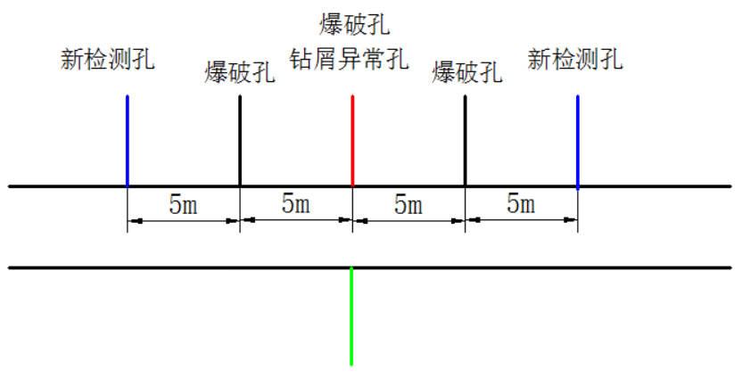
图4-10 检测孔异常图

5 组织管理与个体防护
冲击地压是煤矿开采过程中严重的灾害事故，其发生的原因中采矿自然因素、开采技术方法占有重要作用，但是组织管理同样具有不可替代的作用，造成冲击地压事故的案例中，往往存在着组织不严，管理混乱，规章制度执行不严格的人为因素。因此必须高度重视组织管理的作用，通过严密的管理可以将冲击地压造成的损失和伤亡降低到最低限度。
技术部门中应该有专门从事冲击地压防治的机构与人员，主要从事冲击地压危险性监测、数据处理、危险等级确定和解危方案制定以及监测仪器维护等。根据实际情况解危方案的实施应该有专门的防冲队伍。为了贯彻落实“区域先行、局部跟进、分区管理、分类防治”的防冲原则，按照防治并举的工作思路，及时主动地预防冲击灾害，加强工作面的安全管理，并组织该施工作业人员开展防冲培训。
在组织管理过程和安全防护方面，严格执行《防治煤矿冲击地压细则》第七十六条至第八十六条的规定。

5.1 防冲队伍建设
（1）设立专职防冲副总，具体负责冲击地压防治的技术与日常管理工作。
（2）防冲办在冲击地压管理领导小组的指导下开展工作，统一组织协调生产、技术、安全、物资供应、人力等部门防冲管理与培训工作，负责防冲治理工程的考核工作。
（3）组建防冲队伍，成立专职防冲治灾队伍，具体负责矿井冲击地的监测预报、防范、解危等治理工作；采掘区队是防冲队伍的重要组成部分，负责防冲设计，具体落实防冲监测与预卸压施工措施；相关专业、安监处（部室）是防冲队伍的基本组成部分，负责落实矿井的防冲措施与防冲工程项目、措施实施的监督检查工作。

5.2 人员管理
5.2.1 禁、限员管理
（1）对有冲击危险工作面的掘进巷道实行限员挂牌制度，巷道掘进时，无关人员要撤离到安全位置。
（2）掘进过程中，由掘进队跟班干部和跟班安监员负责封闭管理区域监督。除必要的工作人员外，其他人员不得进入该区域范围内。
（3）应采取加强个体防护的措施，并最大限度减少施工人员数重。在封闭管理区域，必须限制人员通过，必须通过时，应快速通过，不得逗留。
（4）封闭管理区域内，在组织施工时，都应坚持“分批分散作业”的原则，尽量避免多工种平行作业，尽可能降低作业人员密度。
（5）上级检查人员及其他外来人员进入工作面必须严格执行招贤煤矿人员准入制度。
（6）通防等需获取掘进期间的有关人员进入工作面必须严格执行招贤煤矿人员准入制度。
5.2.2 撤人管理
（1）掘进期间，遇到比较强烈矿压显现、煤炮频繁、支架异常等现象时，应及时将人员撤离至安全位置，待确保工作面安全时，方可恢复施工。
（2）监测及解危人员应时刻注意围岩动态变化情况，发现有冲击征兆时，必须及时通知现场人员撒出危险区域，并设好警戒，同时将情况向矿调度室汇报。
（3）在作业规程中，必须明确规定发生冲击地压事故时的撒人路线，并且将撒人路线及周边杂物清理干净，保持撤人路线畅通。
5.2.3 组织管理
1）加强管理
（1）进一步加强冲击地压防治技术研究、管理和专业治理工作。
（2）每隔一定时间（可视冲击地压危险情况而定）对矿井矿压显现情况进行一次综合分析，根据分析情况提出下一时间段防治的重点，并安排进行处理。
（3）加强冲击地压防治技术管理，定期组织相关技术人员学习先进管理经验和防治技术。
（4）当矿压防治与回采生产发生冲突时应停止生产，生产为安全让步，抓紧时间进行矿压防治，确保安全生产。
（5）采用钻孔卸压措施时，必须制定防止诱发冲击伤人的安全防护措施。
2）加强冲击地压危险监测与分析
（1）冲击地压危险区域必须进行日常监测，每天对应力在线、钻屑法等监测数据进行冲击危险性分析。
（2）建立矿压显现及时汇报制度
当发生较大矿压显现或有冲击地压产生，对巷道、硐室、设备等产生破坏或有一定安全影响时，现场人员和生产管理人员要及时向调度室及主管领导汇报有关情况，以便及时制定方案、采取措施进行处理。及时组织有关技术和生产管理人员去现场勘查和指导处理，记录具体情况，掌握第一手资料，作为今后补充完善冲击地压防治措施的主要依据。指定专人对矿压显现现象建档管理，每次发生较大矿压显现时，必须及时到现场观察和记录矿压显现情况，对巷道、硐室和设备的破坏情况及影响范围（可能是一层或多层同时受到影响）填绘在专用矿压显现台帐和记录图纸上，并用文字详细描述、记录每次矿压显现程度及破坏情况，整理成报告抄送主管领导；矿压档案长期保存，将作为制定措施、防治较大矿压显现和冲击地压防治的主要技术资料。

5.3 个体防护
冲击地压发生时，其震动持续时间一般为0.01～0.1s，因此，发生冲击地压时，大的震动加速度是人体受伤和死亡的主要原因。震动对大脑的影响是一重要问题，分析表明，动力使人体撞击物体使人脸部损坏，特别是头部顶盖骨的开裂和折断，是大脑受到严重的损伤的主要原因，而撞击力与岩体的加速度有关。
（1）进入冲击危险区域必须身穿防冲服、头戴防冲头盔。
（2）任何人员不得在冲击危险区域逗留、闲逛。
（3）工作人员应加强自保意识，严防矿压显现时造成危害。
（4）不得站在风水管路等设施上进行高空作业。
（5）矿压显现时为了及时撤出人员，大巷、井底车场中严禁堆放物料。
（6）严格执行生产期间限员管理制度。

5.4 防冲装备
防冲装备主要包括冲击地压检测装备和卸压解危装备。监测设备主要有应力在线监测系统、钻屑检验机具；卸压解危装备主要有卸压机具。
1个掘进工作面需要装备1台钻屑检测钻机（配2套麻花钻杆，1套使用，1套备用）。
卸压解危装备：1个掘进工作面需要1台卸压钻机，2套卸压钻杆（1套使用，1套备用）。
对于在冲击危险区域作业的工人，应该配置防冲服和防冲头盔。

5.5 物料管理
（1）巷道煤壁向外200m范围内，禁止存放刚性材料，正在使用的设备要生根联牢。
（2）巷道的单体波压支柱、π型梁、铰接顶梁、柱鞋、轨道、枕木、备品配件等易受震移位、威协人员安全的材料，必须在巷帮分类码放整齐，码放高度不得超过0.8m，并用钢丝绳与巷帮锚杆之间牢固固定，电缆吊挂留有垂度。
（3）保持人行通道畅通，可能伤及人员的的大件设备、配件、材料必须园定牢靠，与人行通道保持足够安全距离，确保发生矿压显现时不被弹入人行通道伤及人员。
（4）小件物料必须装箱（如锚盘、螺丝、铁锹、手搞等）入物料硐室，箱子必须用钢绳进行捆绑固定。
（5）大件物料必须用钢丝绳进行捆绑（如锚网、锚杆、工字钢、开关、各种管道、设备配件、大型变压器等）。
（6）拆卸及无用物料必须及时装车外运，不能及时外运的物料及设备必须用钢丝绳捆绑进行固定。

5.6 冲击地压事故应急处理
（1）发现冲击地压事故后，现场人员在跟班干部、安检员带领下，沿避灾线路，迅速撤退到安全地点。在冲击地压事故专业救援人员到达现场之前，由施工单位负责人负责事故的全面指挥和协调处理。在保证现场安全的前提下，由跟班干部、安检员等带领班组人员迅速对遇险人员开展应急救援。
（2）冲击地压事故应急救援队在接到险情命令后，要迅速集合队伍，携带专业救援装备下井，在井下要做好以下工作:
（a）发生冲击地压事故后，应尽快探明冲击地压波及范围和被埋、压、截堵的人数及可能所在的位置，并分析抢救、处理条件。
（b）迅速恢复被摧垮、严重变形区域正常通风。如一时不能恢复，则必须利用压风管、水管或打钻的方法向被埋压或截堵区内的人员供给新鲜空气。
（c）对冲击事故区域及其周边进行严密监控，一旦发现异常情况，应立即向冲击地压应急救援指挥部汇报。
（d）在处理过程中必须由外向里加强支护，清理出抢救人员的通道，必要时可以向遇险人员处开掘专用小巷道或者钻孔进行空气和食物的输送。
（e）在抢救中如遇有大块矸石（煤块），不允许用爆破法进行处理，应尽量绕开。如果威胁到遇险人员，则可用千斤顶等工具移动岩石，救出遇险人员。
（f）在抢救事故期间，应随时向应急救援指挥部汇报灾区状况和救灾工作的进展情况（如现有抢救力量、人员的情绪及身体状况、救灾的现有条件、事故发展趋势及后果、所采取的措施及取得的效果等），并对下一步抢救工作的开展提出意见和建议。

5.7 冲击地压危险避灾路线
当作业地点发生冲击危险时，有片帮、底鼓、断锚杆、断锚索、煤炮、震动等动力显现，同时伴有瓦斯、一氧化碳等有害气体涌出，工作人员应就近迎着新鲜风流进行躲避。当巷道发生冲击地压，工作人员沿支护完好通畅的巷道回撤至安全处。

6 主要结论
1）从开采技术方面对1305工作面掘进期间防冲进行优化设计，主要包括以下几个方面：
（1） 1305工作面现设计的煤柱宽度约28.5m，煤柱内存在一定应力集中，留设小于10m左右的较窄区段煤柱对防冲最为有利。建议后续布置工作面时，在满足瓦斯防治、防灭火等要求下，优先选择窄（屈服）煤柱护巷；若选择宽煤柱护巷，煤柱需具有足够的支撑能力。
（2） 巷道贯通位置可选择开切眼区域，相关措施需严格按照《煤矿安全规程》实施。
2）1305工作面掘进期间监测预警体系：采用应力在线监测、钻屑法监测、矿压监测等手段，其中巷道掘进迎头50m范围内钻屑法进行重点监测，并辅以其他监测措施。
3）1305工作面掘进期间冲击地压防治采取分区管理的原则，弱及中等冲击危险区域对巷道迎头、巷帮及底板进行大直径钻孔卸压，钻孔间距为2.4m；强冲击危险区域在巷道迎头、巷帮及底板进行大直径钻孔卸压，钻孔间距为1.6m。如监测仍然异常，采取煤体卸压爆破；另外，在巷道剩余50m贯通时，采取以大直径卸压为主的防冲措施。

